1. Generar un fichero rss que permita acceder a los siguientes contenidos rss: El tiempo meteorológico diario de tu ciudad a través de www.eltiempo24.es Una noticia que estará guardada en un documento HTML del mismo dominio al que pertenece la Web que oferta el canal, sobre un tema de tú elección.

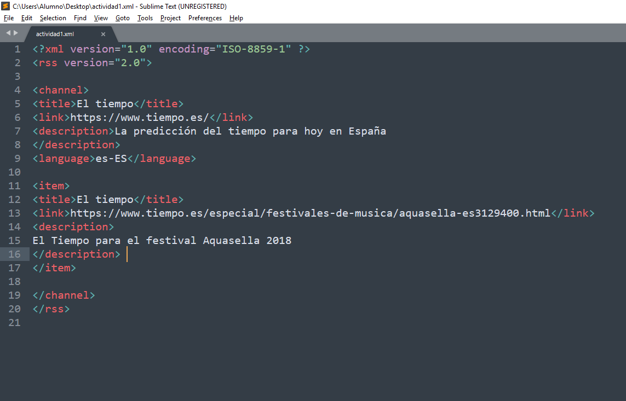

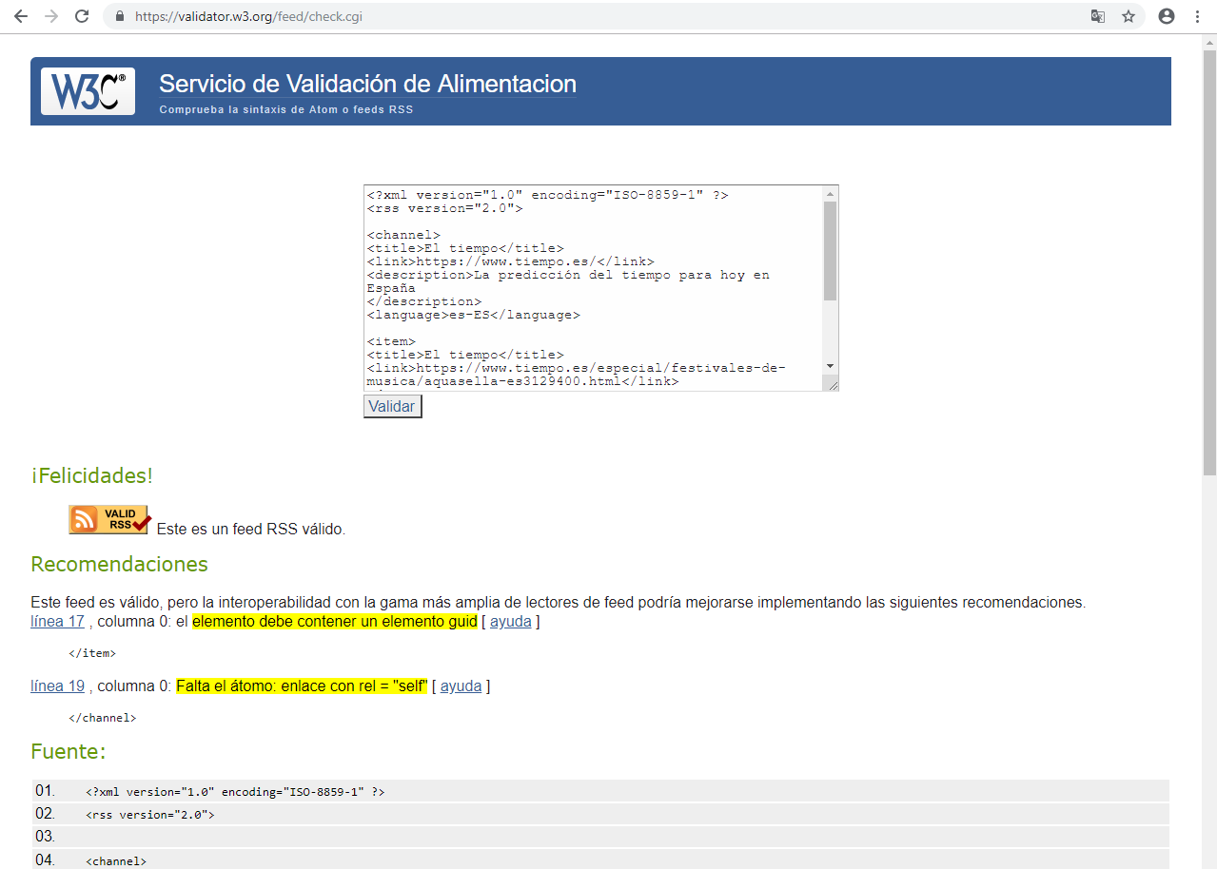2. Validar dicho fichero usando W3C Feed Validation Service introduciendo el código del fichero rss. Recoger una captura de pantalla que permita comprobar que se ha realizado el trabajo.

3. Repetir la tarea 1, pero usando el estándar Atom.

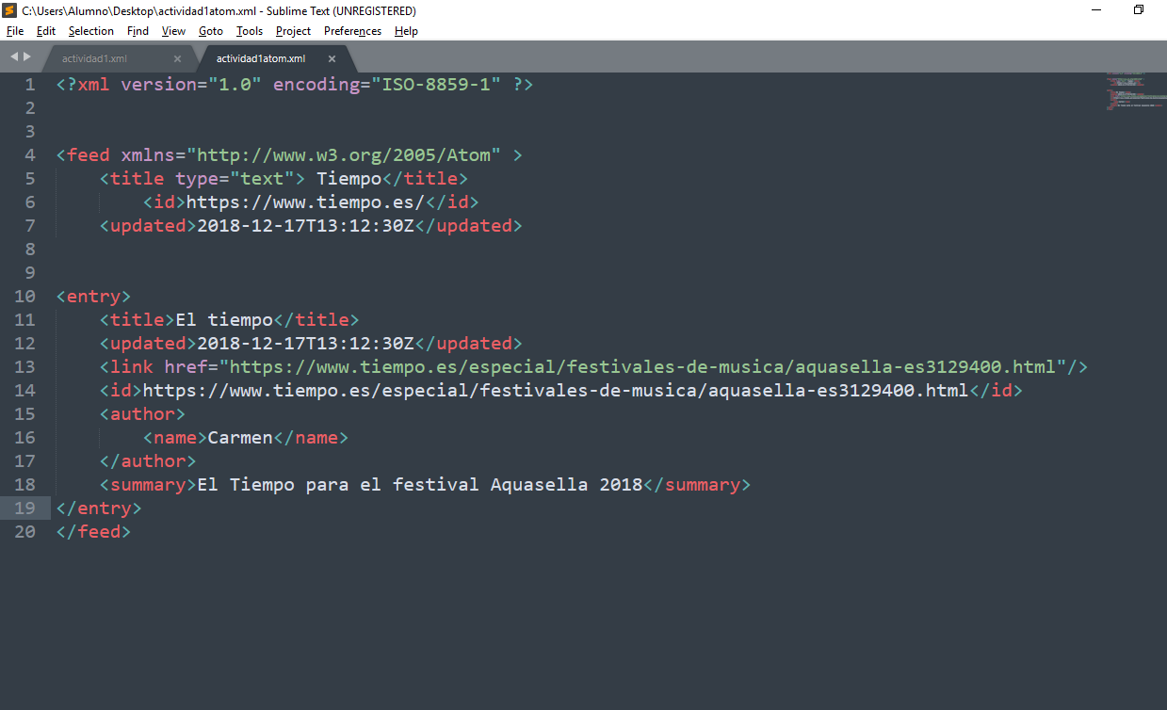

4. Validar dicho fichero usando W3C Feed Validation Service introduciendo el código del fichero rss. Recoger una captura de pantalla que permita comprobar que se ha realizado el trabajo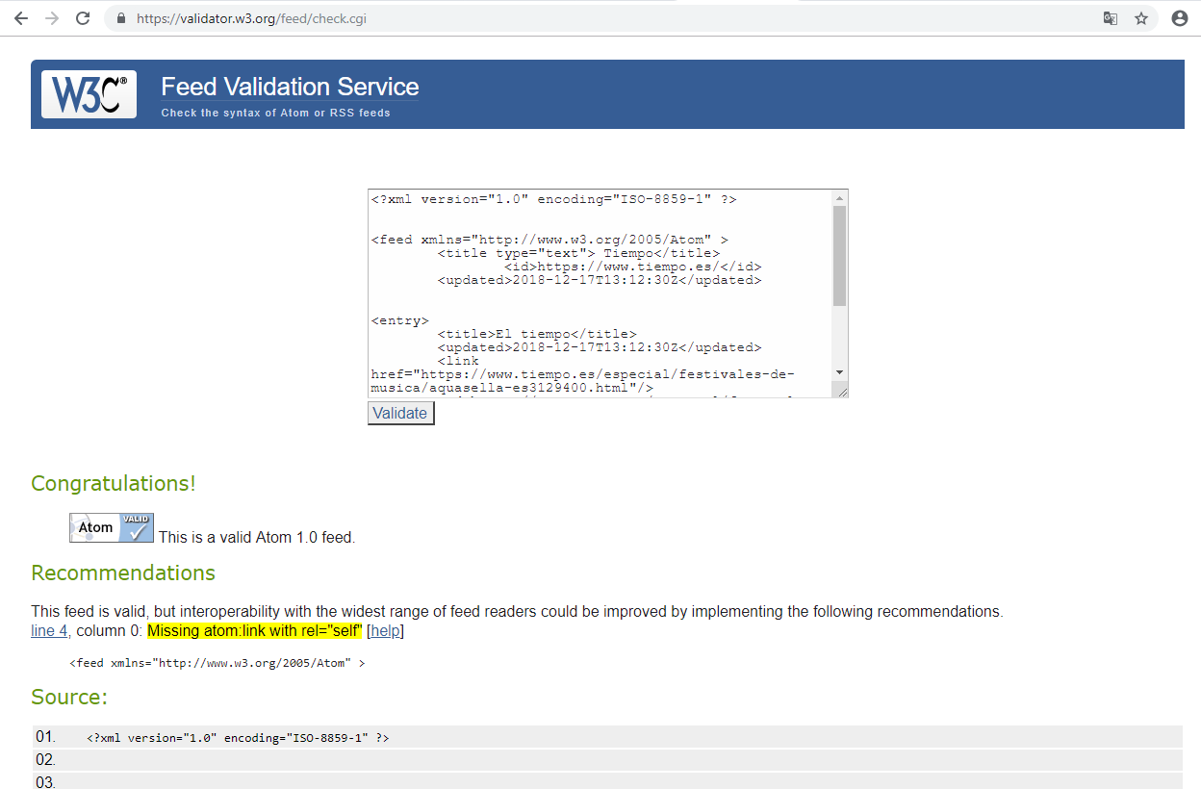

5. En la página Web que desarrollamos en la primera evaluación añadimos un enlace a cada uno de los ficheros anteriores

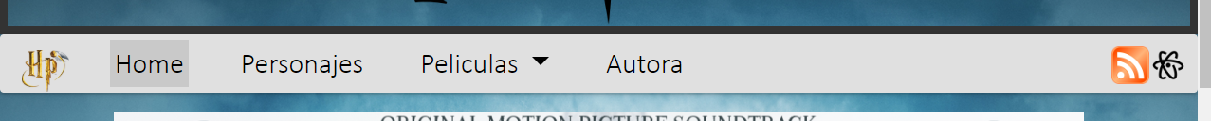

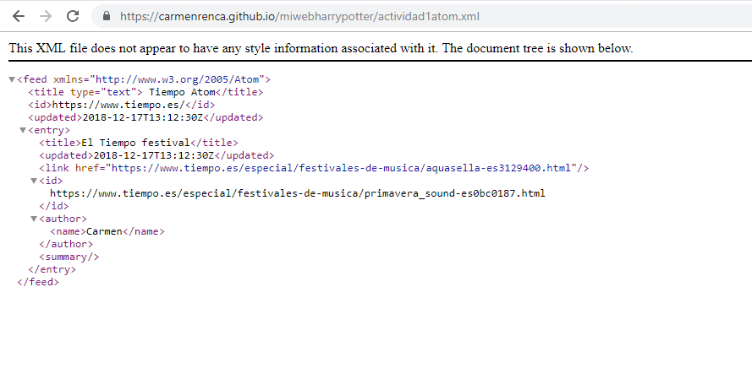

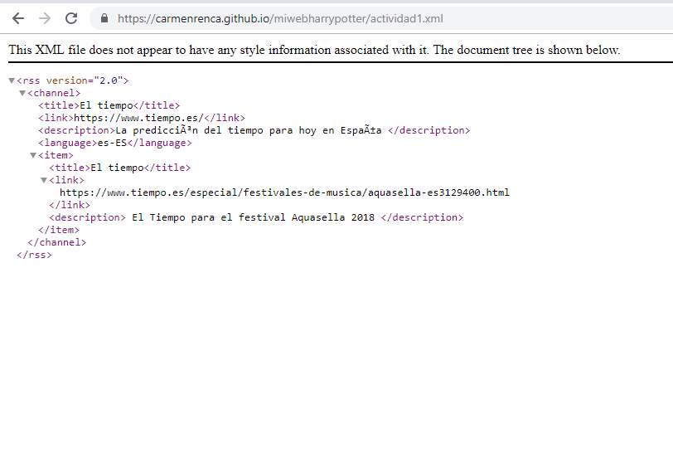

6. Utilizar Feedly o Inoreader para acceder a la información del canal de contenidos feeds.feedburner.com/Forges.

